
GUÍA DE USO Y MANUAL DE BOTONES
Sistema Web de Historial de Vehículos · Suspensión Buffali
Manual claro, rápido y sencillo para el cliente y el personal del taller
💡 ¿QUÉ ES ESTE SISTEMA Y PARA QUÉ SIRVE?
Este manual explica de forma directa cómo funciona cada sección de la plataforma, cómo ingresar una consulta y para qué sirve cada botón. El sistema tiene dos módulos: 1) La vista pública de consulta para el cliente (donde ve el estado de su auto en vivo) y 2) El panel de control del taller (para gestionar ingresos, avisar por WhatsApp y llevar el registro de reparaciones).

Parte 1: Vista del Cliente (Consulta de Historial)

El cliente puede consultar el estado de su auto de dos formas muy simples:
1. Abriendo el enlace directo que el taller le envía por WhatsApp (ej. historial.buffali.com.ar/?p=AE482KD), el cual abre directamente la ficha de su auto sin escribir nada.
2. Ingresando a la página web y escribiendo su patente en la pantalla principal.
1.1. Pantalla de Búsqueda de Vehículo
Al ingresar a la dirección principal de la página, el cliente se encuentra con la pantalla de consulta:
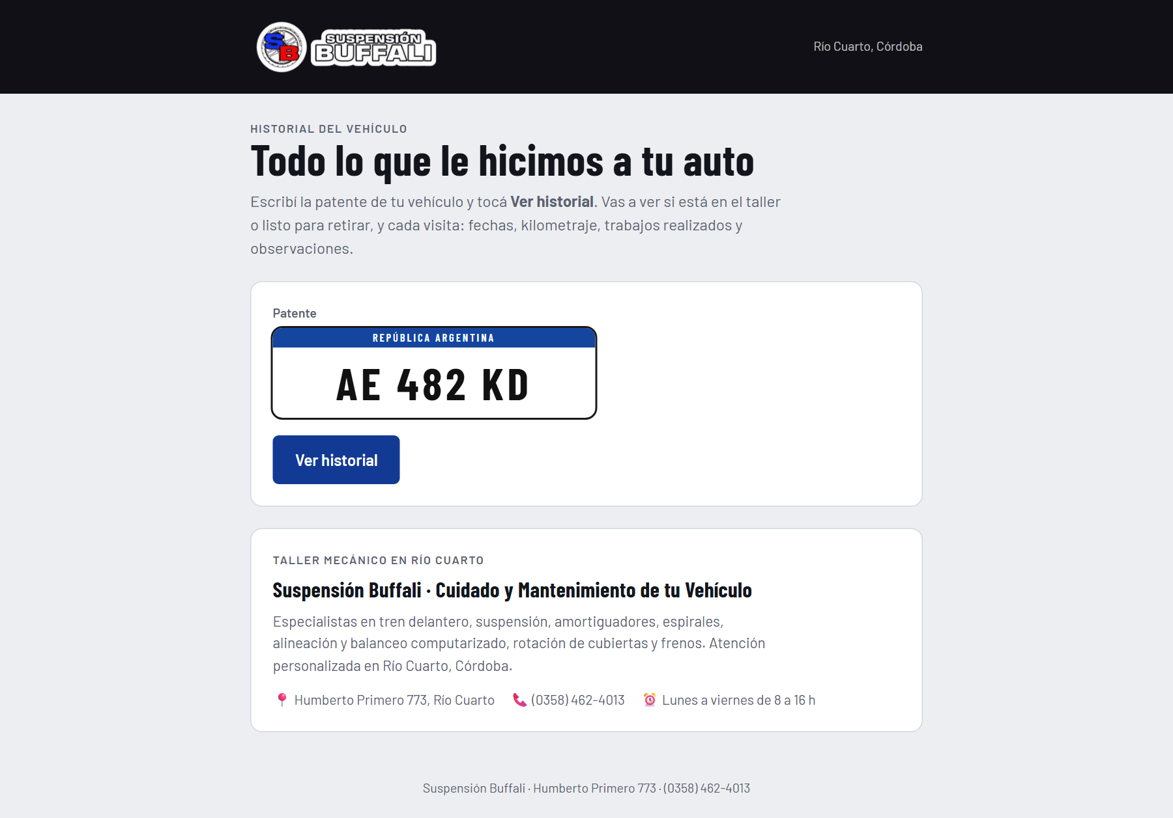
Figura: Pantalla inicial de consulta para clientes
Botón o Elemento | ¿Para qué sirve y qué hace al presionarlo?
Campo Patente (Chapa interactiva) | Permite escribir la patente del vehículo. Diseñado con el formato oficial de patente argentina. Admite mayúsculas y minúsculas sin importar si se ponen espacios; el sistema le da formato automático.
Botón [Ver historial] | Al tocar este botón, el sistema busca el vehículo de forma instantánea y muestra si está listo para retirar, los trabajos que se le hicieron y su fecha de ingreso.
Tarjeta de Información del Taller | Muestra la dirección física (Humberto Primo 773, Río Cuarto), teléfono de atención y horario comercial para tranquilidad del cliente.

1.2. Resultado de Consulta: Estado e Historial del Vehículo
Una vez ingresada la patente, el cliente accede a la ficha detallada de su auto:
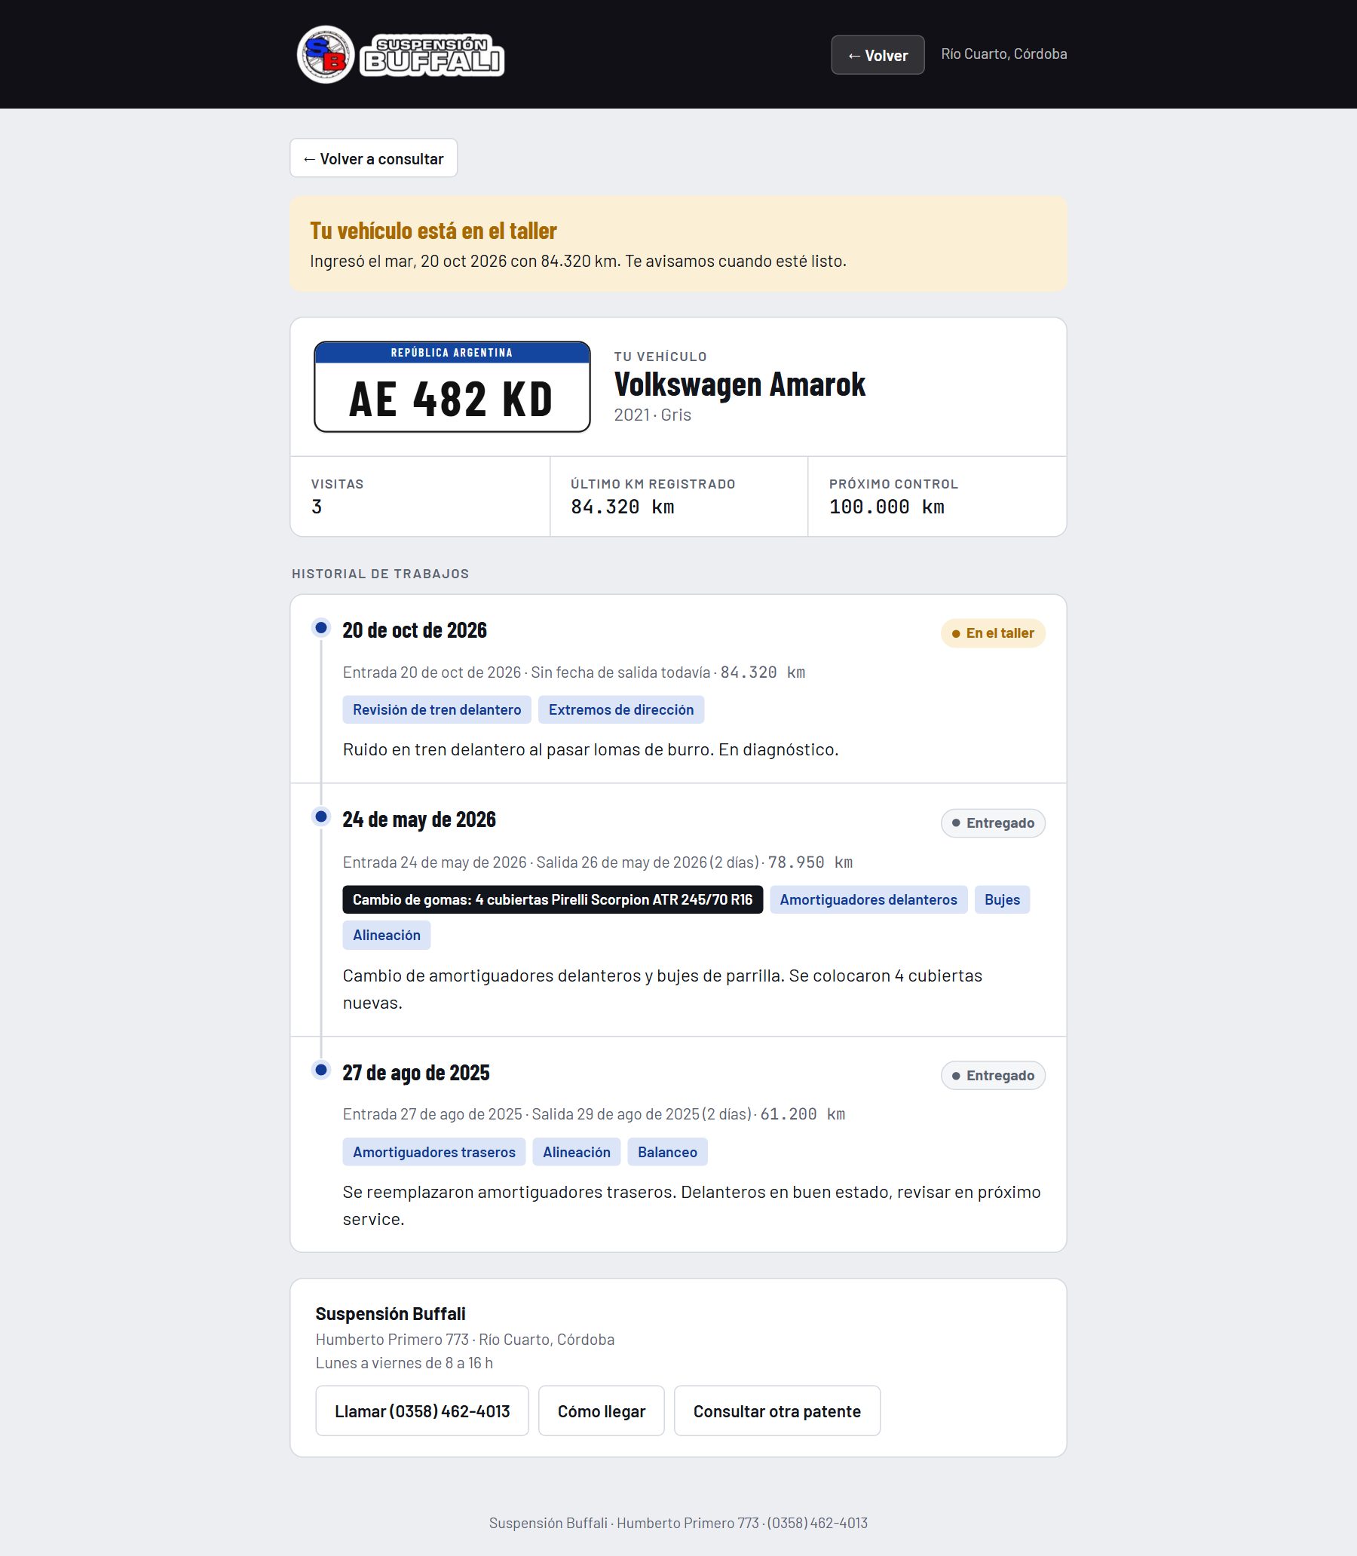
Figura: Ficha en vivo del vehículo con estado, trabajos e historial
Botón o Elemento | ¿Para qué sirve y qué hace al presionarlo?
Cartel de Estado (Verde / Naranja) | Informa con máxima claridad la situación del auto:  • Naranja ('En el taller'): Se encuentra actualmente en reparación o diagnóstico.  • Verde ('Listo para retirar'): El trabajo ya concluyó y el cliente puede pasar a buscarlo.
Tarjetas de Resumen (Visitas / Km / Próximo control) | Muestra la cantidad histórica de visitas al taller, el último kilometraje registrado y el kilometraje o fecha estimada para el próximo service.
Línea de Tiempo de Trabajos | Muestra cada visita histórica con: fecha de entrada y salida, días de estadía, etiquetas con los trabajos realizados (amortiguadores, alineación, tren delantero, etc.), cambio de cubiertas y las observaciones escritas por el mecánico.
Botón [← Volver a consultar] / [Consultar otra patente] | Permite borrar la consulta actual y volver a la pantalla inicial para buscar otro vehículo de la familia o empresa.
Botón [Escribir por WhatsApp] | Abre un chat directo de WhatsApp con el taller, con un mensaje predeterminado que ya incluye la patente del auto para hacer cualquier pregunta al instante.
Botón [Llamar (0358) 462-4013] | Permite discar automáticamente desde el celular al teléfono del taller con un solo toque.
Botón [Cómo llegar] | Abre la aplicación de Google Maps con la ruta hacia el taller en Humberto Primo 773.

💡 PRIVACIDAD ASEGURADA
Por seguridad y privacidad del cliente, en la página pública no se muestran datos sensibles ni números telefónicos; únicamente los datos del rodado y el detalle de mantenimiento realizado.

Parte 2: Panel de Gestión para el Taller (/panel)

Esta sección es privada para los mecánicos y encargados del taller. Permite registrar autos nuevos, cargar ingresos de mantenimiento, actualizar estados y notificar al cliente por WhatsApp cuando su vehículo está listo.
2.1. Inicio de Sesión (Login)
Para acceder al panel se ingresa a la ruta /panel:
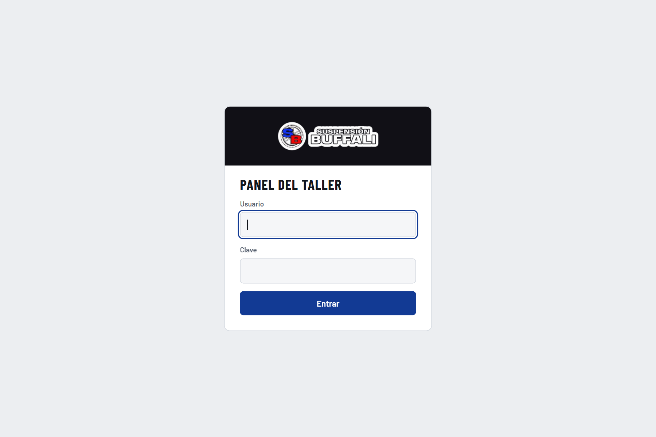
Figura: Pantalla de inicio de sesión para el personal del taller
Botón o Elemento | ¿Para qué sirve y qué hace al presionarlo?
Campos Usuario y Clave | Espacios para colocar las credenciales individuales de acceso asignadas al personal del taller.
Botón [Entrar] | Valida las credenciales y da acceso inmediato al panel de administración.

2.2. Pestaña: 'En el taller ahora'
Es la vista operativa principal al iniciar la jornada. Muestra todos los vehículos que se encuentran actualmente en las instalaciones:
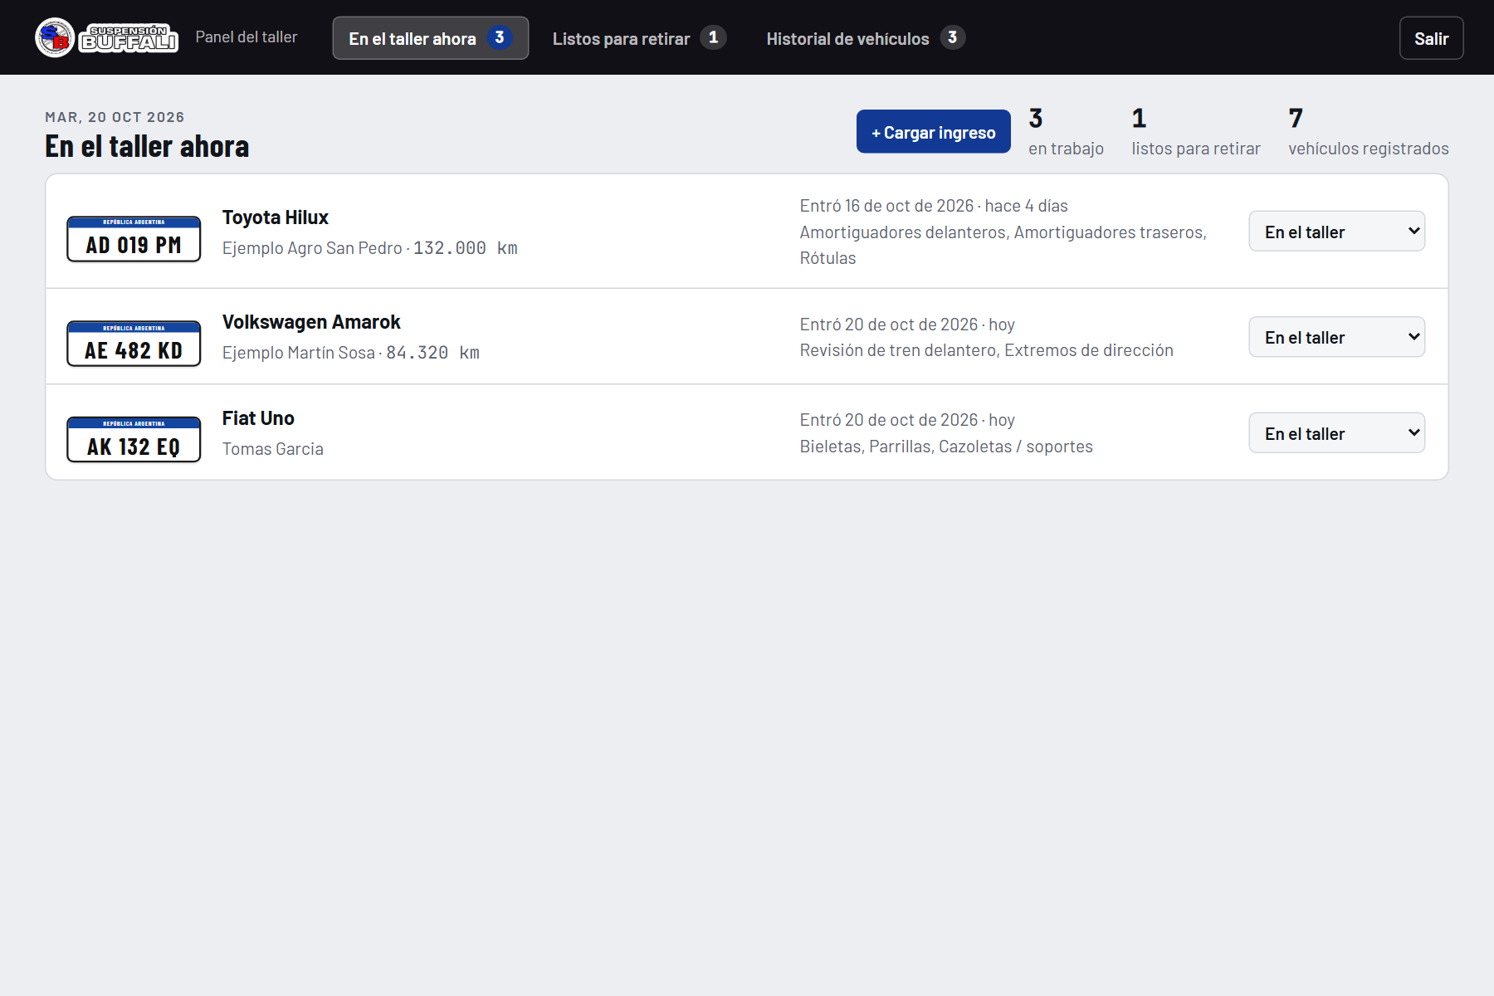
Figura: Panel de vehículos en reparación o diagnóstico en el taller
Botón o Elemento | ¿Para qué sirve y qué hace al presionarlo?
Pestaña [En el taller ahora] (con número) | Muestra el listado de vehículos que se están reparando hoy. El número indica la cantidad exacta de autos en espera o trabajo.
Pestaña [Listos para retirar] (con número) | Agrupa todos los vehículos terminados que están esperando que el cliente los venga a buscar.
Pestaña [Historial de vehículos] (con número) | Archivo general con el registro histórico de todos los autos entregados.
Botón [+ Cargar ingreso] | Abre el formulario para registrar un vehículo nuevo que ingresa por primera vez al taller, o cargar un nuevo servicio.
Selector desplegable de Estado | Permite cambiar el estado del vehículo en 1 segundo: de 'En el taller' a 'Listo para retirar' o 'Entregado' sin entrar a formularios largos.
Tarjeta / Chapa de cada auto | Al tocar la patente o los datos del vehículo, se abre la ficha completa con todo su historial.
Botón [Salir] | Cierra la sesión de usuario activa protegiendo la información del taller.

2.3. Pestaña: 'Listos para retirar' (Aviso por WhatsApp)
Cuando se termina la reparación, el auto pasa a esta sección para coordinar la entrega con el cliente:
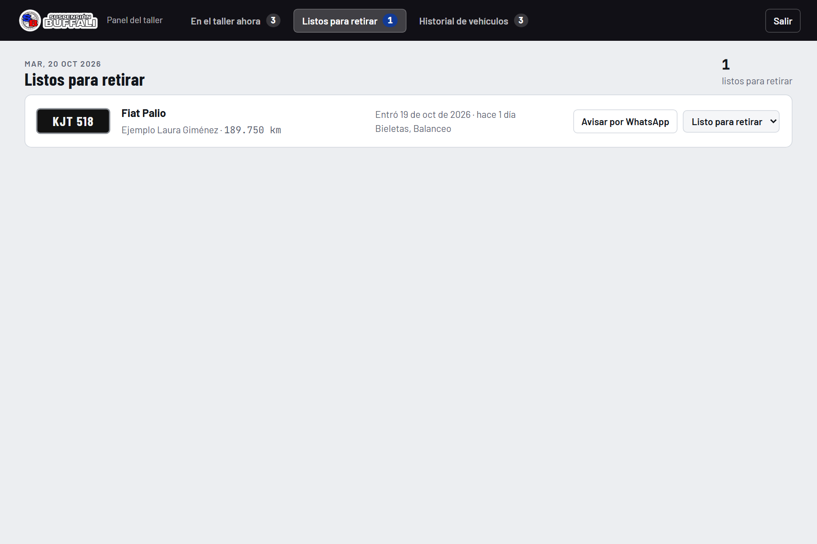
Figura: Pestaña de vehículos listos para retirar con botón de WhatsApp
Botón o Elemento | ¿Para qué sirve y qué hace al presionarlo?
Botón destacado [Avisar por WhatsApp] | ¡El botón más potente del taller! Con un solo clic abre WhatsApp Web o la app en el teléfono con un mensaje personalizado listo para enviar. El mensaje incluye: nombre del cliente, vehículo, patente, lista de tareas realizadas, total a abonar (si se cargó) y dirección y horarios para retirarlo.
Selector de Estado a [Entregado] | Cuando el cliente se presenta a retirar la unidad y abonar, se selecciona 'Entregado'. El sistema guarda automáticamente la fecha y hora de salida de hoy y el auto se archiva en el historial.

2.4. Pestaña: 'Historial de vehículos'
Archivo general para consultar antecedentes o recibir a un cliente que regresa al taller:
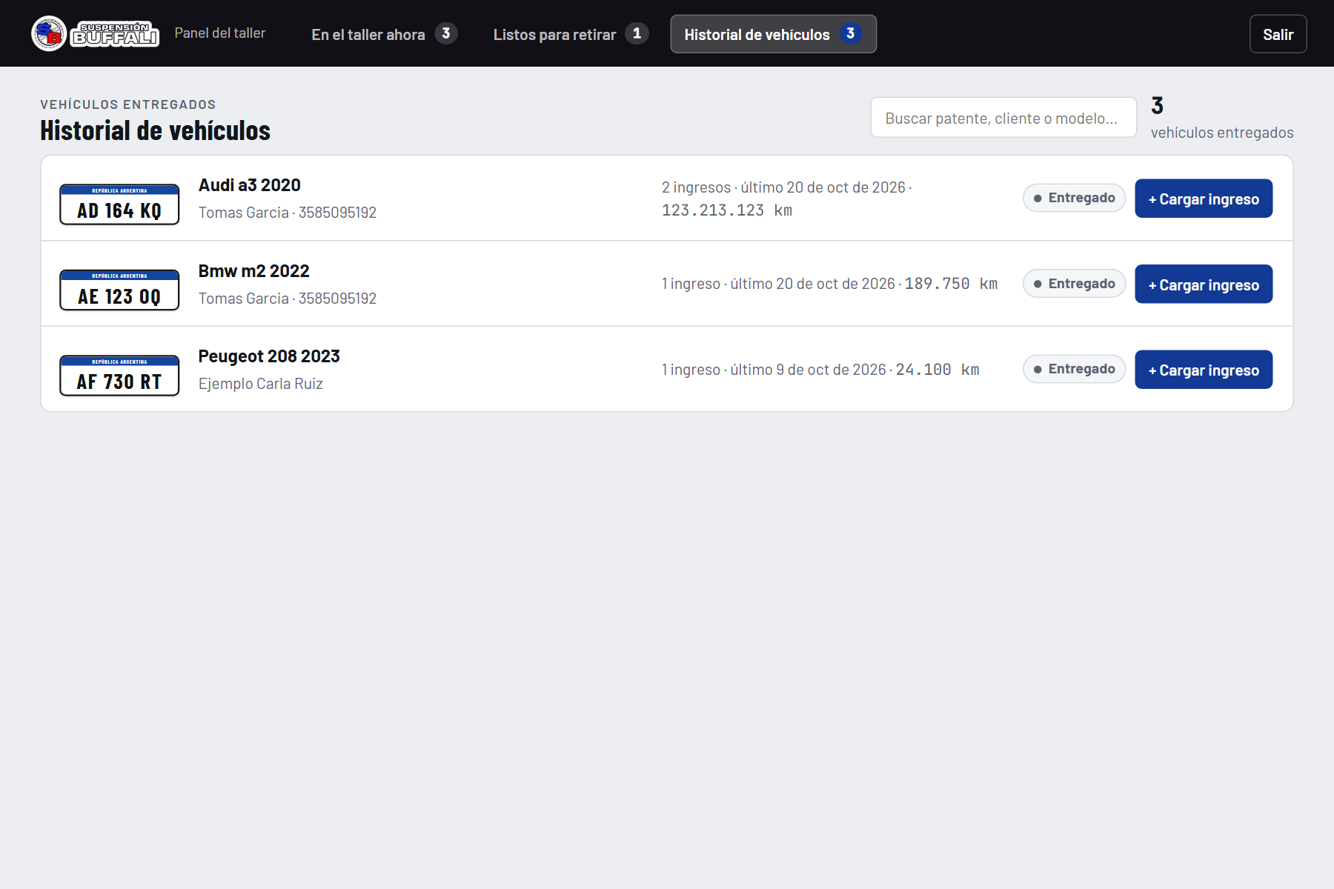
Figura: Buscador y archivo completo de vehículos entregados
Botón o Elemento | ¿Para qué sirve y qué hace al presionarlo?
Campo de Búsqueda rápida | Permite escribir una patente, apellido del cliente o modelo. Filtra instantáneamente sin recargar la página.
Botón [+ Cargar ingreso] (por vehículo) | Permite registrar un reingreso en 1 segundo para un cliente frecuente, sin tener que volver a cargar sus datos personales.

2.5. Ficha Detallada del Vehículo
Al tocar cualquier vehículo en la lista, se abre su expediente completo:
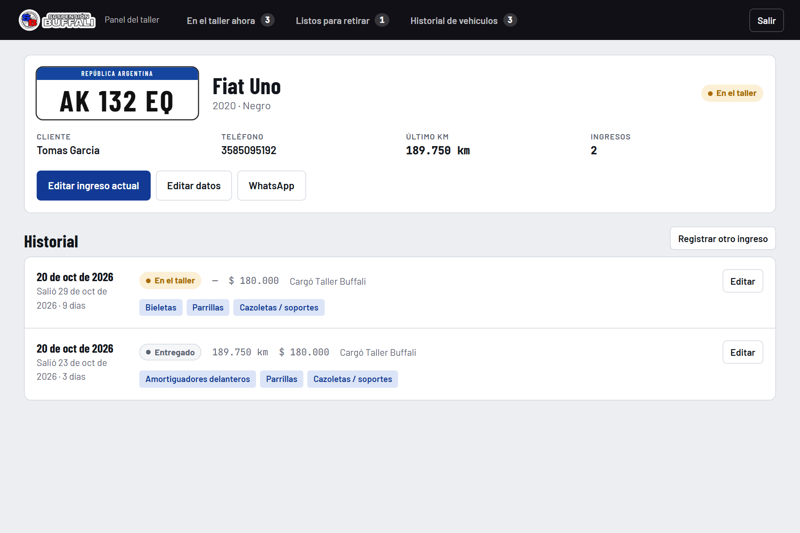
Figura: Ficha individual con acciones de edición e historial
Botón o Elemento | ¿Para qué sirve y qué hace al presionarlo?
Botón [Editar ingreso actual] | Abre el formulario para agregar o quitar trabajos realizados, actualizar el kilometraje o modificar las observaciones del servicio en curso.
Botón [Editar datos] | Permite corregir o actualizar la información del vehículo (patente, marca, modelo, año, color) y del titular (nombre y teléfono celular).
Botón [WhatsApp] | Abre una conversación de WhatsApp vacía con el titular del vehículo para cualquier consulta rápida.
Botón [Registrar otro ingreso] | Agrega una nueva visita al historial del auto conservando las anteriores.
Botón [Editar] (en cada visita previa) | Permite rectificar detalles de servicios realizados en meses o años anteriores.

2.6. Ventana de Carga de Ingreso (Modal de Servicio)
Al cargar un ingreso o editar un servicio, se abre esta ventana emergente rápida:
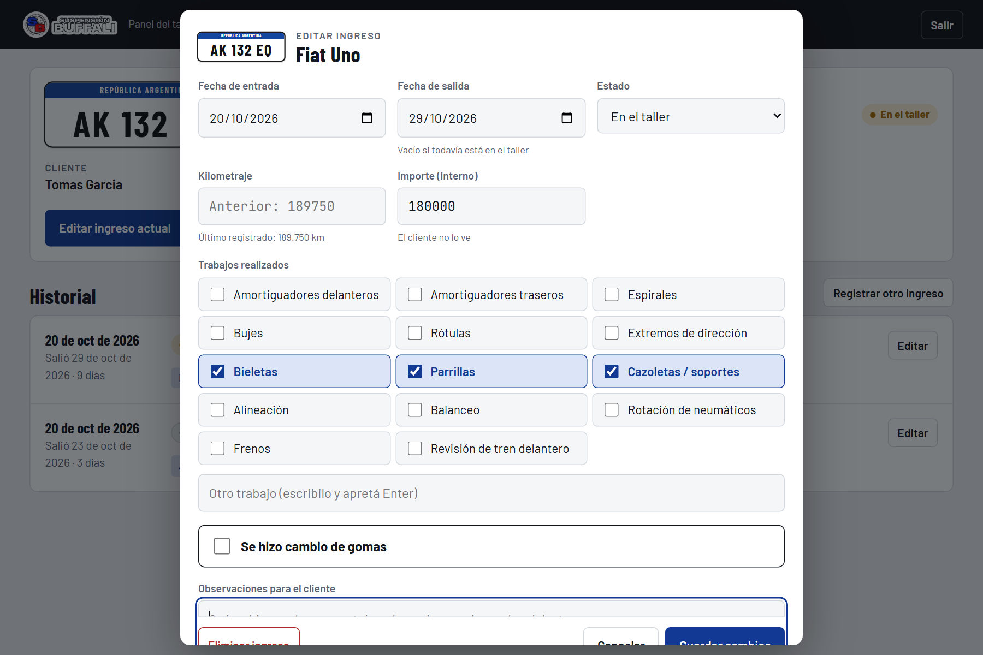
Figura: Formulario de carga de trabajos, kilometraje y notas
Botón o Elemento | ¿Para qué sirve y qué hace al presionarlo?
Fechas de Entrada y Salida | Fecha en que el rodado ingresó al taller y fecha en que se retiró (se completa sola al entregar).
Kilometraje e Importe | Permite registrar los kilómetros actuales (avisa si es menor al anterior por seguridad) y el costo total de la mano de obra y repuestos.
Casillas de Trabajos Frecuentes | Permite tildar con un clic los trabajos habituales: amortiguadores delanteros/traseros, bujes, alineación, balanceo, frenos, rótulas, etc.
Campo [+ Otro trabajo] | Permite escribir cualquier trabajo especial no contemplado en la lista (ej. cambio de rulemán) y agregarlo con solo apretar Enter.
Casilla [Se hizo cambio de gomas] | Al tildarla, abre un campo específico para detallar marca, rodado y cantidad de cubiertas nuevas instaladas.
Observaciones para el cliente | Texto explicativo que se mostrará en la web pública del cliente (ej. 'Se reemplazaron bujes y se controló tren delantero').
Notas internas (Privadas) | Anotaciones confidenciales exclusivas para el taller (ej. 'Repuestos comprados en Distribuidora X, costo $45.000'). El cliente NO las ve.
Campos Próximo Control | Permite agendar el kilometraje o fecha estimada para el próximo chequeo preventivo.
Botón [Guardar ingreso] | Guarda todos los datos y actualiza inmediatamente la ficha del auto y la web del cliente.
Botón [Cancelar] | Cierra la ventana sin modificar nada.
Botón [Eliminar ingreso] | Permite borrar un ingreso erróneo (solicita confirmación para evitar borrados accidentales).

Resumen: El Circuito Diario del Taller en 4 Pasos

Para que la atención sea ágil, ordenada y profesional, el circuito diario de trabajo se resume en 4 pasos claros:
Paso | Acción a realizar en el sistema
Paso 1: Recepción | Llega el auto. En el panel se busca la patente en el buscador o se toca '+ Cargar ingreso'. Si el auto ya vino antes, sus datos ya están listos; si es nuevo, se cargan marca, modelo, cliente y WhatsApp.
Paso 2: Registro del Servicio | Se carga el kilometraje y se tildan los trabajos a realizar en la lista rápida. El auto queda con estado 'En el taller'.
Paso 3: Notificación de Finalización | Cuando el mecánico termina el auto, se cambia el estado a 'Listo para retirar' y se presiona el botón 'Avisar por WhatsApp'. El cliente recibe al instante el mensaje con el detalle de trabajos y horario de retiro.
Paso 4: Entrega del Rodado | Cuando el cliente retira el vehículo, se selecciona el estado 'Entregado'. La fecha de salida se guarda sola y el servicio pasa al historial permanente.

💡 BENEFICIO PARA EL TALLER Y EL CLIENTE
¡Listo! Con estos simples pasos el taller mantiene su historial impecable, organizado y fideliza a sus clientes brindándoles transparencia y comodidad.

